**Задание на 5 неделю(6.05-8.05):**

**1.Вспомни состав числа 6.** 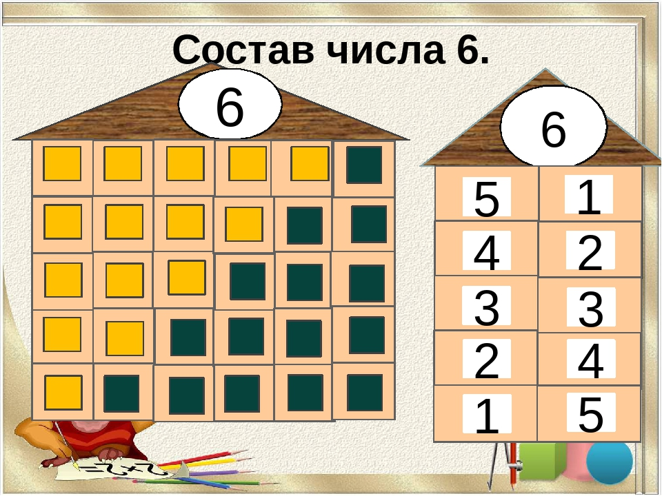

**2. Впиши недостающие числа**.

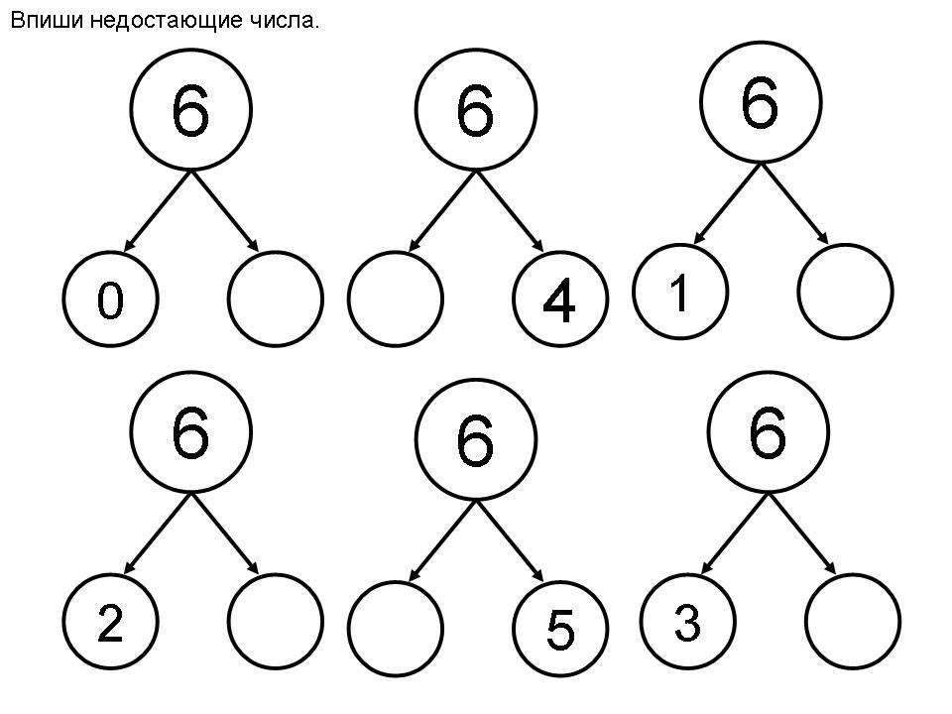

**3. Раскрась яблоки, как в примере, используя 2 цвета.**

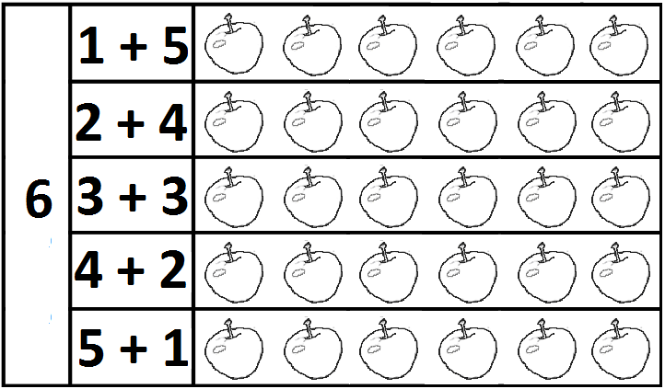

**4. Реши примеры на сложение и вычитание.**

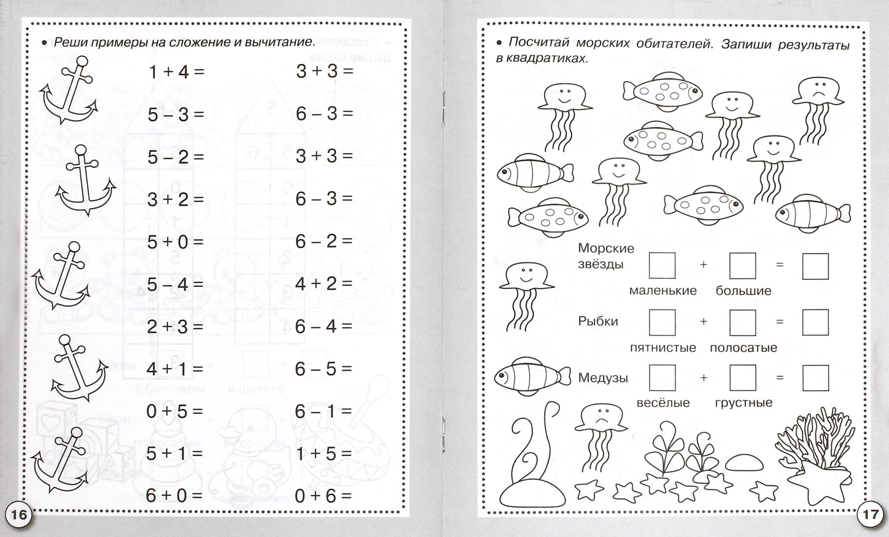

**5. Зачеркни лишние вагончики.**

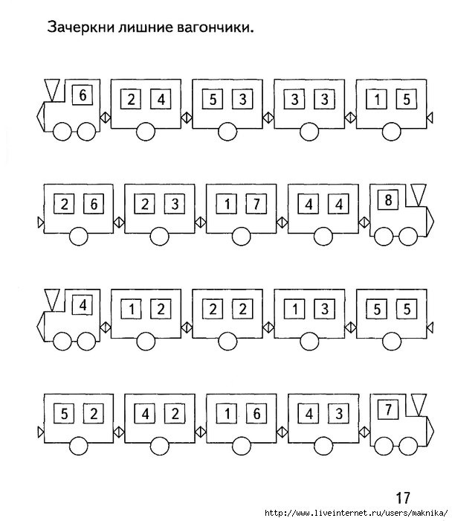

**6. Раскрась.**

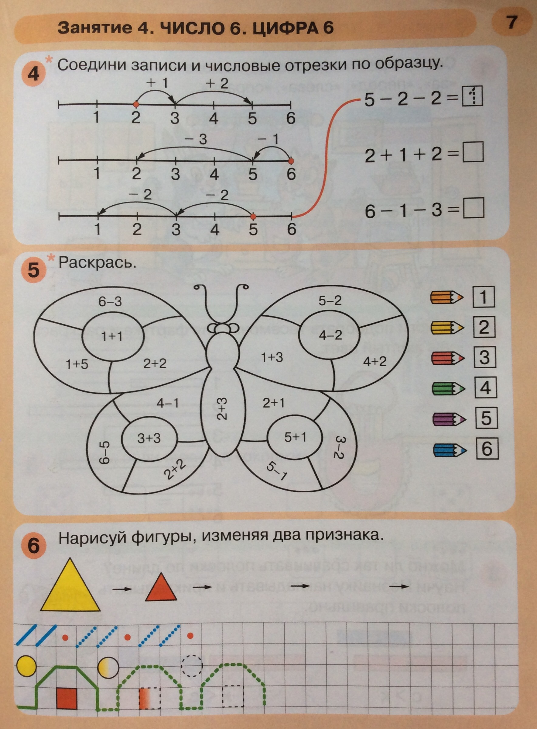

**7. Реши задачи.** 